40 比例の式
組 番 名前

◆次の をうめなさい。
ともなって変わる変数x，yがあり，その間の関係がy＝ax（aは定数）で表されるとき，yはxに するといいます。
(1)
また，定数aを といいます。
(2)

◆y＝5xについて，xの値に対応するyの値を求めて，次の表を完成しなさい。
x | … | －3 | －2 | －1 | 0 | 1 | 2 | 3 | …
y

◆yはxに比例していて，x＝2のときy＝6です。
x，yの関係を式に表しなさい。

40 比例の式
組 番 名前

正答数

/4

◆次の をうめなさい。
(1) 比例
(2) 比例定数

◆y＝5xについて，xの値に対応するyの値を求めて，次の表を完成しなさい。
x | … | －3 | －2 | －1 | 0 | 1 | 2 | 3 | …
y | … | －15 | －10 | －5 | 0 | 5 | 10 | 15 | …

◆yはxに比例していて，x＝2のときy＝6です。
x，yの関係を式に表しなさい。
yはxに比例するから，y＝ax
x＝2のときy＝6だから，
6＝a×2 a＝3
したがって，y＝3x

41 座 標
組 番 名前

◆座標が次のような点を，かき入れなさい。
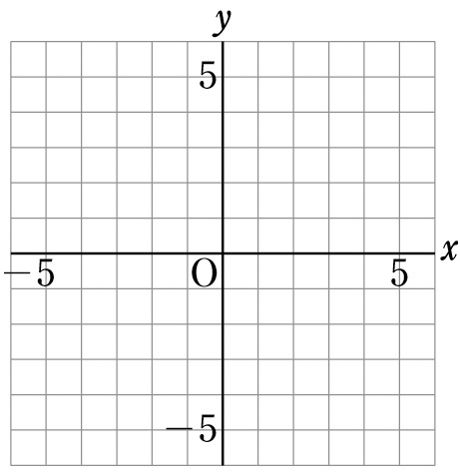
A(3，4)
B(0，2)
C(－4，1)
D(5，－3)
E(－1，－5)

◆下の図で，点Ｆ，Ｇ，Ｈ，Ｉの座標を求めなさい。
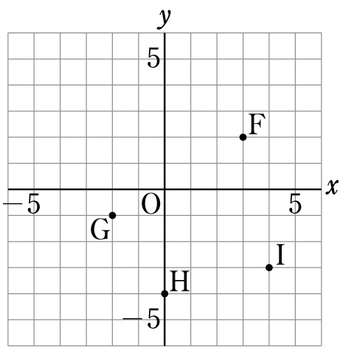

41 座 標
組 番 名前

正答数

/9

◆座標が次のような点を，かき入れなさい。
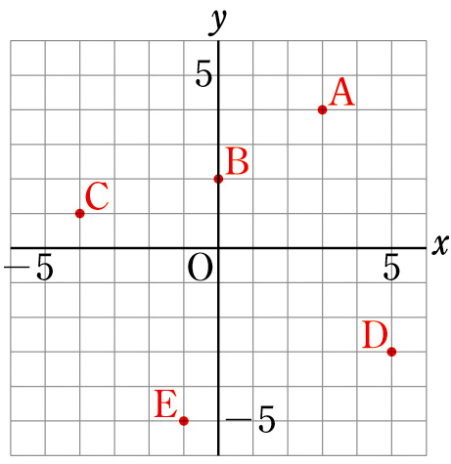

◆下の図で，点Ｆ，Ｇ，Ｈ，Ｉの座標を求めなさい。
F(3，2)
G(－2，－1)
H(0，－4)
I(4，－3)

42 比例のグラフ
組 番 名前

◆次の(1)，(2)のグラフをかきなさい。
(1) y＝ x (2) y＝－2x

◆次の①～④でxの値が増加するとき，yの値が増加するのはどれですか。また，yの値が減少するのはどれですか。
① y＝x ② y＝－x
③ y＝－ x ④ y＝ x

42 比例のグラフ
組 番 名前

正答数

/4

◆次の(1)，(2)のグラフをかきなさい。
(1) y＝ x (2) y＝－2x

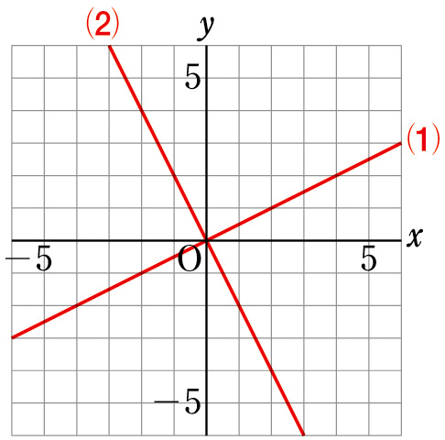

◆yの値が増加 ①，④
yの値が減少 ②，③

43 反比例の式
組 番 名前

◆次の をうめなさい。
ともなって変わる変数x，yがあり，その間の
関係がy＝$\frac{a}{x}$（aは定数）で表されるとき，yは
xに するといいます。
(1)
また，定数aを といいます。
(2)

◆y＝ について，xの値に対応するyの値を求め
て，表を完成しなさい。
x | …－6 －5 －4 －3 －2 －1 0 1 2 3 4 5 6 …
y | ×

◆yはxに反比例していて，x＝－3のときy＝4です。x，yの関係を式に表しなさい。

43 反比例の式
組 番 名前

正答数

/4

◆次の をうめなさい。
(1) 反比例
(2) 比例定数

◆y＝ のxに－6，－5，…を代入し，yの値を求める。
x | …－6 －5 －4 －3 －2 －1 0 1 2 3 4 5 6 …
y | …－1 －1.2 －1.5 －2 －3 －6 × 6 3 2 1.5 1.2 1 …

◆yはxに反比例していて，x＝－3のときy＝4です。x，yの関係を式に表しなさい。
yはxに反比例するから，y＝
x＝－3，y＝4を代入して，aを求める。
a＝－12
したがって，y＝－

44 反比例のグラフ
組 番 名前

◆次の(1)，(2)のグラフをかきなさい。
(1) y＝ (2) y＝－
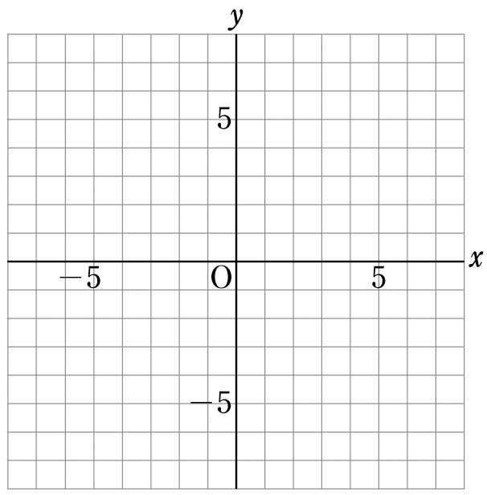

◆y＝ のグラフをかいたら，点（1，8）を通る双曲線になりました。
(1) aの値を求めなさい。
(2) この双曲線上にあって，x座標が16である点の座標を求めなさい。
44 反比例のグラフ
組 番 名前

正答数

/4

◆次の(1)，(2)のグラフをかきなさい。
(1) y＝ (2) y＝－
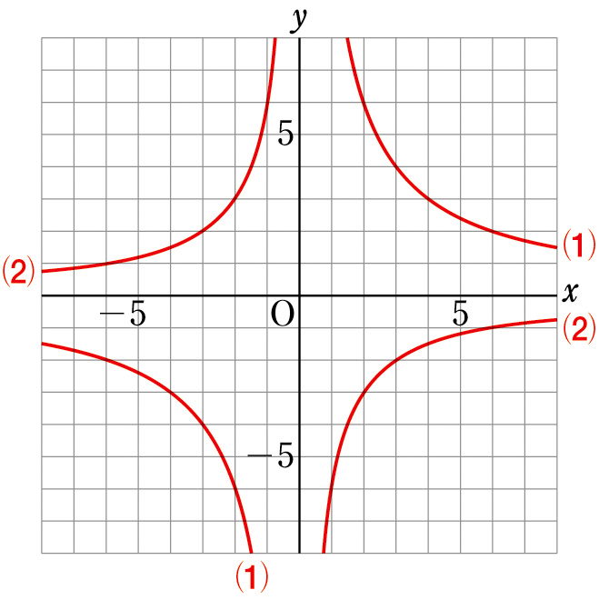

◆(1) 点（1，8）を通るから，y＝ に，x＝1，y＝8を代入して，aを求める。 a＝8
(2) y＝ に，x＝16を代入すると，y＝0.5
したがって，（16，0.5）

45 円とおうぎ形の計量
組 番 名前

◆直径10cmの円の周の長さと面積を求めなさい。（円周率はπで表すこと）

◆半径6cm，中心角60°のおうぎ形の弧の長さと面積を求めなさい。（円周率はπで表すこと）

45 円とおうぎ形の計量
組 番 名前

正答数

/4

◆直径10cmの円の周の長さと面積を求めなさい。（円周率はπで表すこと）
直径10cmなので，半径は5cm
周の長さ… π×10＝10π(cm)
面 積… π×5²＝25π(cm²)

◆半径6cm，中心角60°のおうぎ形の弧の長さと面積を求めなさい。（円周率はπで表すこと）
弧の長さ… 2π×6×＝2π(cm)
面 積… π×6²×＝6π(cm²)

46 立体の表面積１
組 番 名前

◆次の立体の表面積を求めなさい。
(1) 円柱
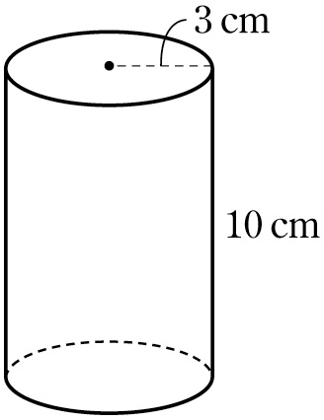

(2) 正四角錐
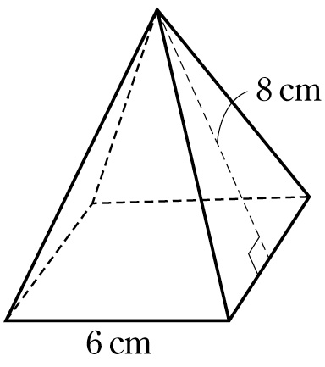

46 立体の表面積１
組 番 名前

正答数

/2

◆次の立体の表面積を求めなさい。
(1) 円柱 展開図で考える。
側面の展開図は長方形で，
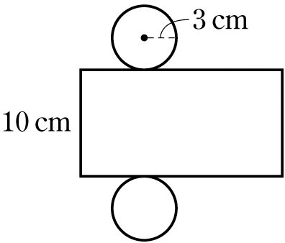
縦の長さ＝円柱の高さ
＝10(cm)
横の長さ＝底面の円周の長さ
＝2π×3(cm)
表面積＝円×2＋長方形
＝π×3²×2＋10×2π×3
＝78π(cm²)
(2) 正四角錐
側面の二等辺三角形 24cm²
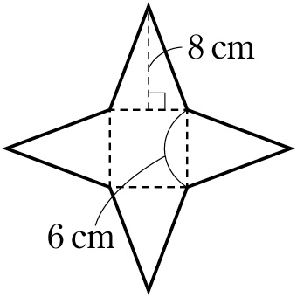
底面の正方形 36cm²

24×4＋36
＝132(cm²)

47 立体の表面積２
組 番 名前

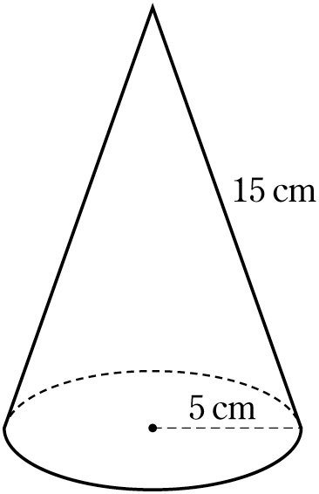
◆底面の半径が5cm，母線の長さが15cmの円錐について，次の問いに答えなさい。
(1) 側面の展開図は，おうぎ形になります。その中心角を求めなさい。

(2) この円錐の側面積を求めなさい。

47 立体の表面積２
組 番 名前

正答数

/2

◆底面の半径が5cm，母線の長さが15cmの円錐について，次の問いに答えなさい。
(1) 半径15cmのおうぎ形の弧の長さは，底面の円周に等しい。
おうぎ形の中心角をx°とすると，
2π×15×＝2π×5
これを解くと，x＝120
120°

(2) (1)より側面の展開図は，半径15cm，中心角120°のおうぎ形なので，
π×15²×＝75π(cm²)

48 立体の体積
組 番 名前

◆次の立体の体積を求めなさい。
(1) 三角柱

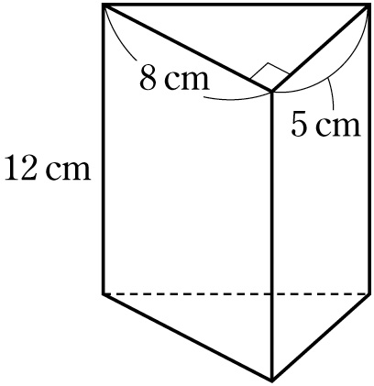

(2) 円錐

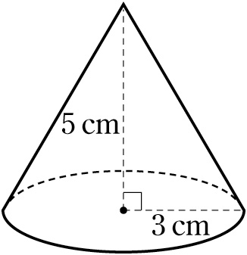
48 立体の体積
組 番 名前

正答数

/2

◆次の立体の体積を求めなさい。
底面積S，高さh，体積Vとする
角柱，円柱は，V＝Sh
角錐，円錐は，V＝Sh

(1) ×8×5×12＝240(cm³)
(2) π×3²×5＝15π(cm³)

